Drůbež Novák HB s.r.o.
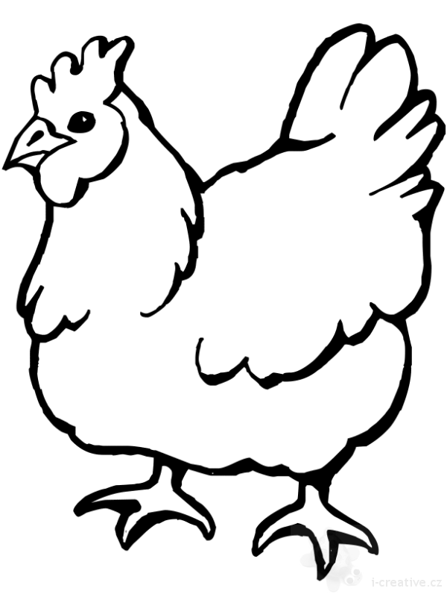
Mírovka

Nabízí

CHOVNÉ KUŘICE
Drůbež je vakcinovaná a pod stálou veterinární kontrolou.

Stáří: 22 týdnů
Cena: 170 Kč/ks

ROZKRMENÉ KRŮTY
Druh: BIG 6

Stáří: 6 týdnů
Cena: 235 Kč/ks

Odběr: 3.5. 2017 ve 13:15 hod.
u OÚ

Objednávky: 777 556 036

